FICHE TECHNIQUE
Pneu (Enveloppe)

- Nom | 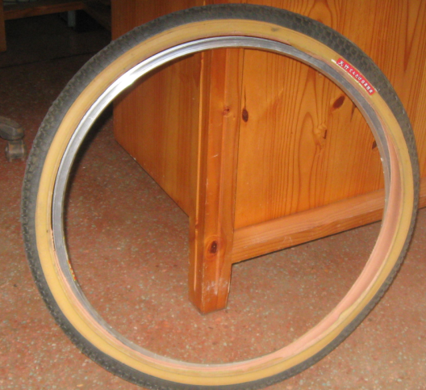 | Pneu (enveloppe)
- Fonction | C’est la partie qui protège la chambre à air et qui est en contact direct avec le sol.
- Problème | - Lisse ou déchiré
- Les causes du problème | -Usure dans le temps  - Percé par des objets pointus ou par l’éclatement du chambre à air
- Solutions | - Remplacement de l’enveloppe
- Les pièces qui correspondent à la réparation. | - enveloppe neuve
- Durée de la réparation. | - manodidina ny 15 minitra
- Mesure à apprendre | - Bien regarder la route  - Changer le pneu dès qu’il est déjà lisse

